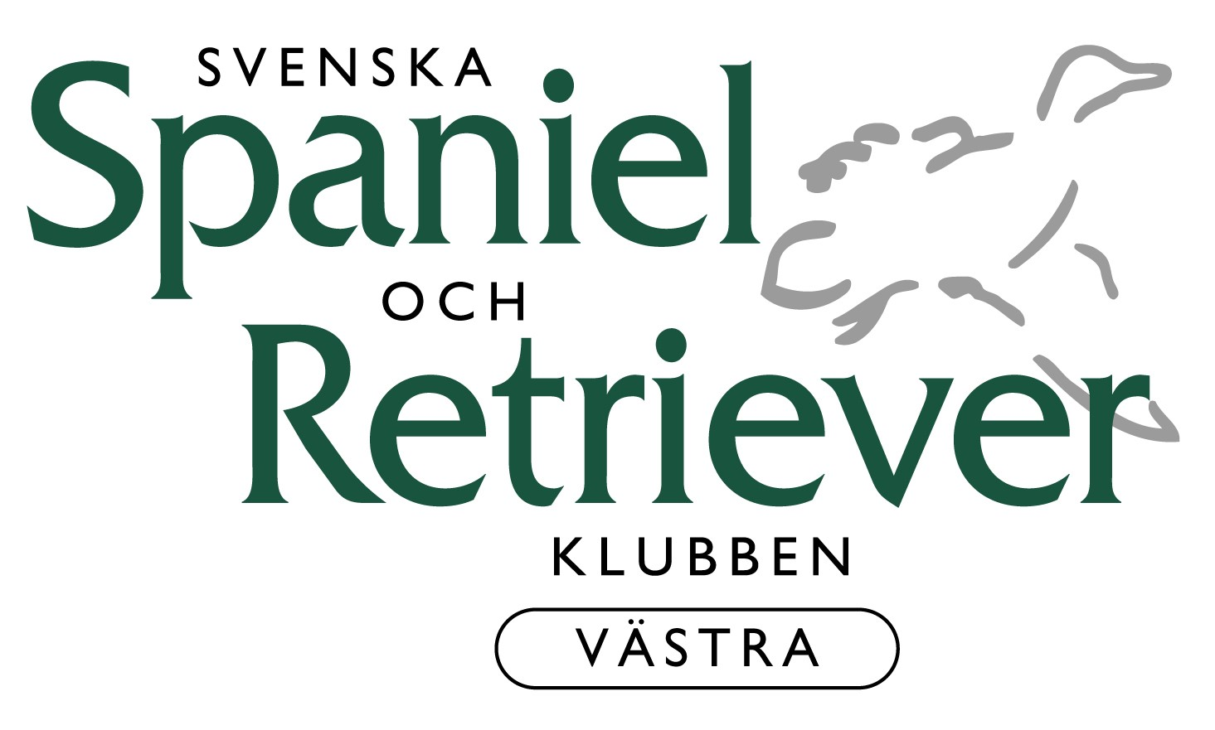
Välkommen till SSRK Västras utställning i Karlsborg 1 September 2018

Vaccinationskontrollen är öppen kl. 8.00 - 11.00. Bedömningen börjar kl 9.00 i alla ringar. Domaren dömer c:a 20-25 hundar per timme. Det kan användas som riktlinje när du beräknar din egen hunds bedömningstid med hjälp av hundantalet i din ring. Valpar bedöms alltid först i respektive ras.

OBS!!! Var ute i god tid - tänk på eventuella köer vid vaccinationskontroll och parkering.
Saknar du nummerlapp beror det på oklarheter med betalningen, ta då med betalningsbevis så får du nummerlapp på plats i sekretariatet.
Parkering är gratis, följ skyltar till anvisad parkering, parkeringsvakter vägleder. Följ sen skyltar från parkeringen till vaccinationskontroll. Möjlighet till lossning finns för att slippa bära för långt men - Observera att parkeringen närmast utställningsområdet enbart är för vandrarhemmets gäster.
Respektera att vi befinner oss centralt i Karlsborg, alldeles utanför fästningen, plocka upp och var noga med att slänga skräp i plastsäckarna. På området finns ett glasscafé med möjlighet till fika/enklare förtäring. Inne på fästningsområdet och i centrala Karlsborg finns möjlighet till lunch.
Katalog kostar 40 kr. Eventuella frågor om utställningen besvaras av utställningsansvarig på tel 0705-359585 alt utstallning@ssrkvastra.se
Vägbeskrivning
Från Skövde - följ väg 49 till Karlsborg, följ sedan skylt mot fästningen

Från Jönköping – följ väg 195 mot Hjo, fortsätt till väg 49 sväng höger mot Karlsborg, följ sedan skylt mot fästningen

Från Stockholm – E20, ta av mot Askersund väg 50, därefter följ skyltar mot Skövde, väg 49 till Karlsborg, följ sedan skylt mot fästningen

